湖北省税务局电子税务局关联申报操作指引
湖北省参加关联申报的企业分为两类，一是过去年度申报有关联交易的企业（曾申报的关联交易金额大于或等于1万元），二是过去年度未申报关联交易的企业。具体业务办理流程如下：
一、曾申报关联交易企业
1.进入界面
点击【常用功能】-【2020年度企业所得税年度纳税申报】，即可进入申报界面。
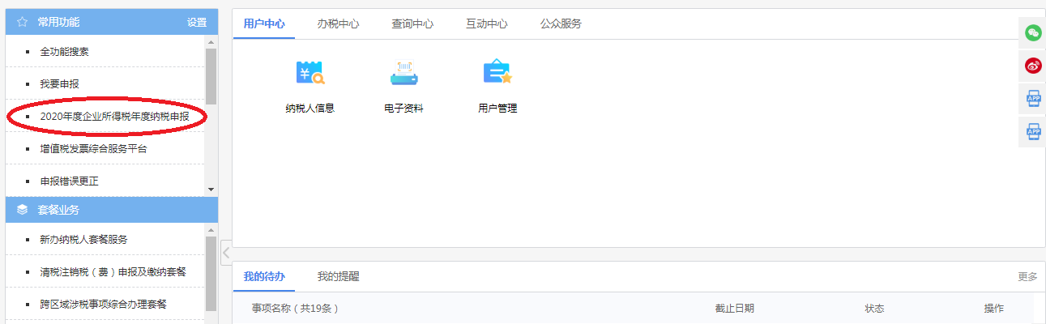
此类企业采用集合申报的方式，共包含财务报表、企业所得税年度申报、关联报告三个部分，第6-8步为关联报告。
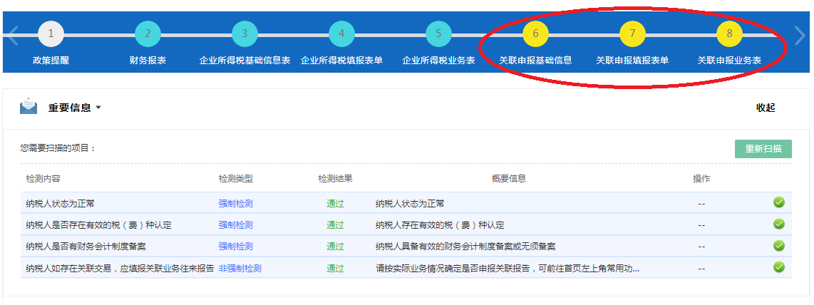
2.申报操作
（1）关联报告基础信息表
点击第6步打开基础信息表，逐项填列。
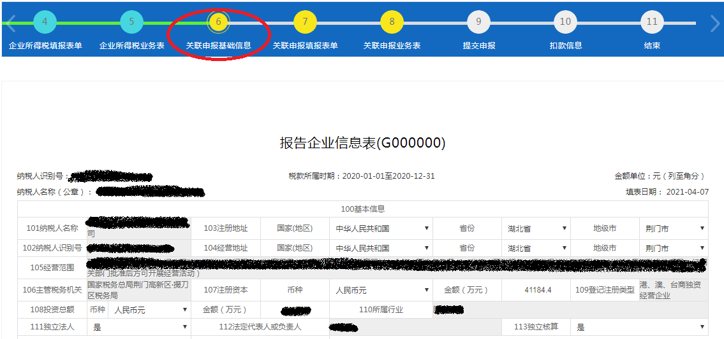
（2）关联报告填报表单
点击第7步打开填报表单，除注明的《报告企业信息表》（第6步已填列）、《中华人民共和国企业年度关联业务往来汇总表》、《关联关系表》为必填表外，其他表单按业务发生情况自行选择填列。
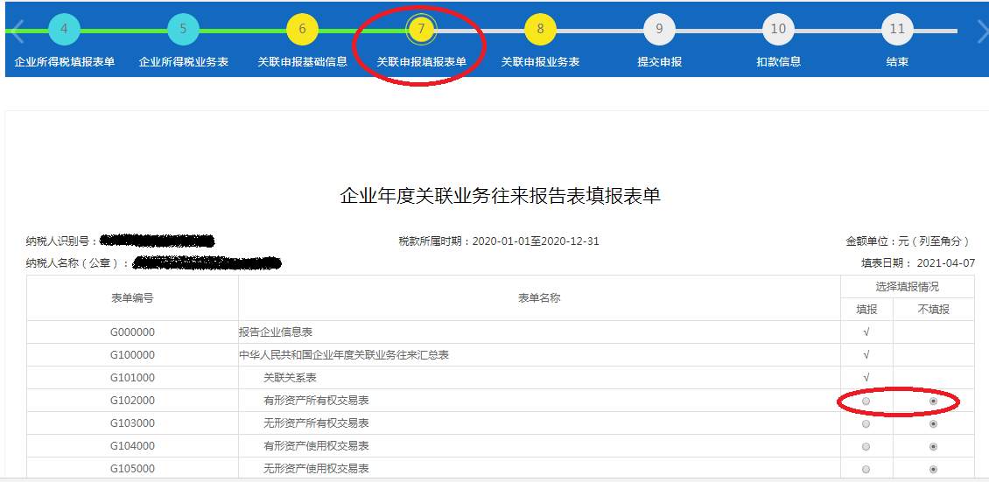
（3）其他表单
按照第7步的2张必填表和选定的选填表单，逐一填写。《中华人民共和国企业年度关联业务往来汇总表》一般最后填写。
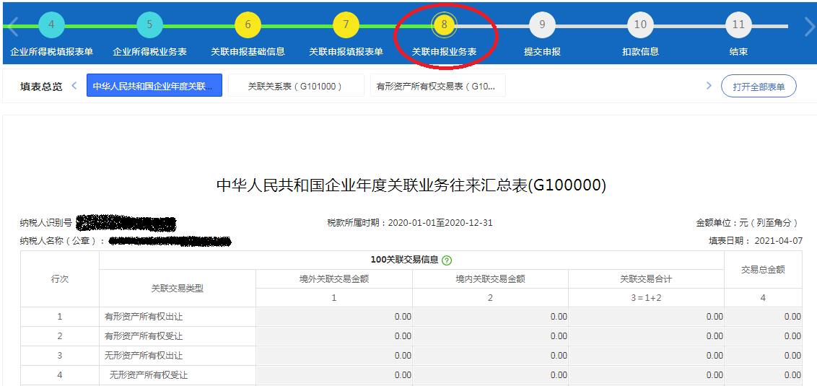
可通过点击页面中的“下一步”，或点击“打开全部表单”按钮，选择需要填写或修改的表单。
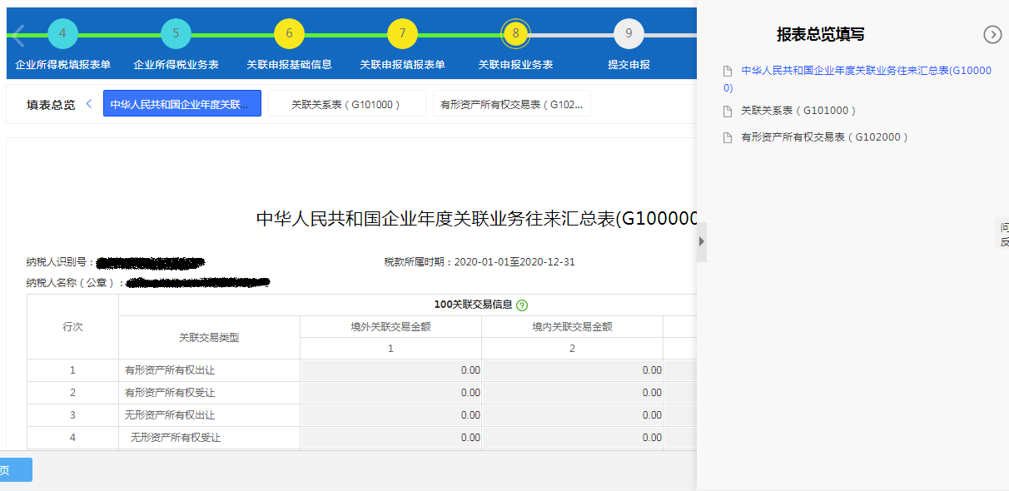
（4）重点关注表单
申报有关联交易的企业必须选中并填写《年度关联交易财务状况分析表(报告企业个别报表信息)(G113010)》，第5列“合计”金额的各行应与企业所得税年度申报表主表保持相等。
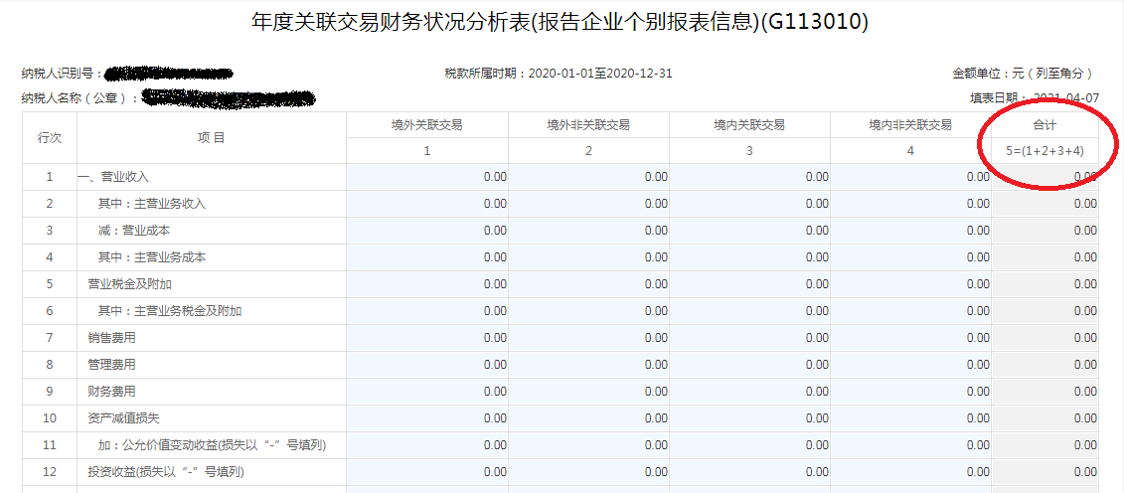
注：表间具体规则如下——G113010表“第5列第1行”=A100000表第1行数据；G113010表“第5列第3行”=A100000表第2行数据；G113010表“第5列第5行”=A100000表第3行数据；G113010表“第5列第7行”=A100000表第4行数据；G113010表“第5列第8行”=A100000表第5行数据；G113010表“第5列第9行”=A100000表第6行数据；G113010表“第5列第10行”=A100000表第7行数据；G113010表“第5列第11行”=A100000表第8行数据；G113010表“第5列第12行”=A100000表第9行数据；G113010表“第5列第15行”=A100000表第11行数据；G113010表“第5列第16行”=A100000表第12行数据。
3.提交申报
点击第9步，点击“正式提交申报”完成操作。
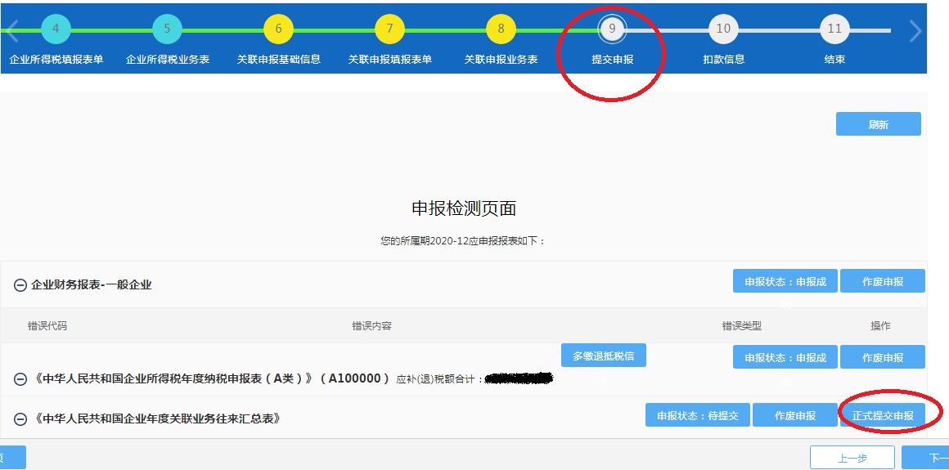

二、未曾申报关联交易企业
当企业往年未曾申报关联交易，但本次申报年度有关联交易需要申报的，按下述方式操作。
1.进入界面
点击【常用功能】-【2020年度企业所得税年度关联申报】，即可进入申报界面。
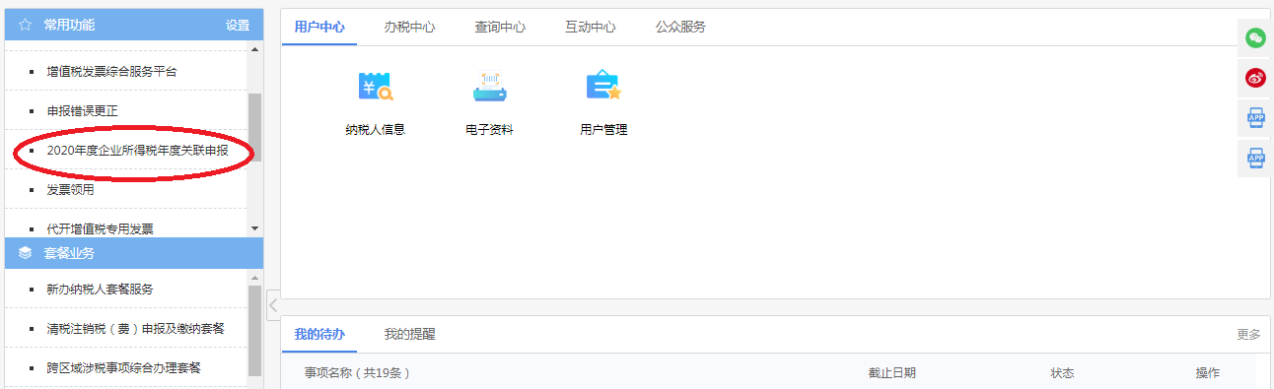
此类企业采用单独申报的方式，模块中只包含关联报告。
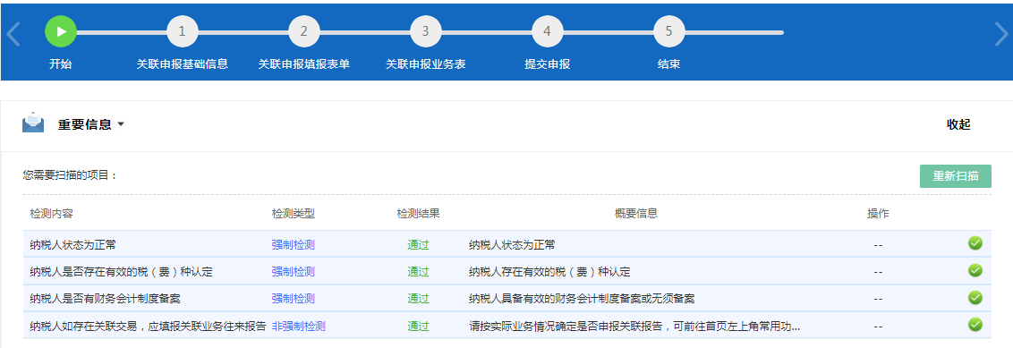2.申报操作
（1）关联报告基础信息表
点击第1步打开基础信息表，逐项填列。
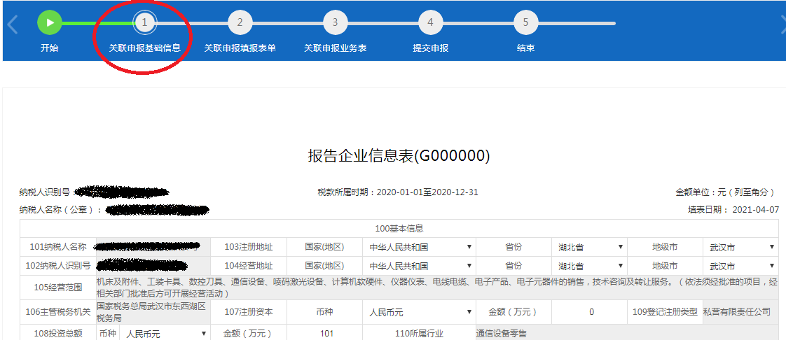
（2）关联报告填报表单
点击第2步打开填报表单，除注明的《报告企业信息表》（第1步已填列）、《中华人民共和国企业年度关联业务往来汇总表》、《关联关系表》为必填表外，其他表单按业务发生情况自行选择填列。
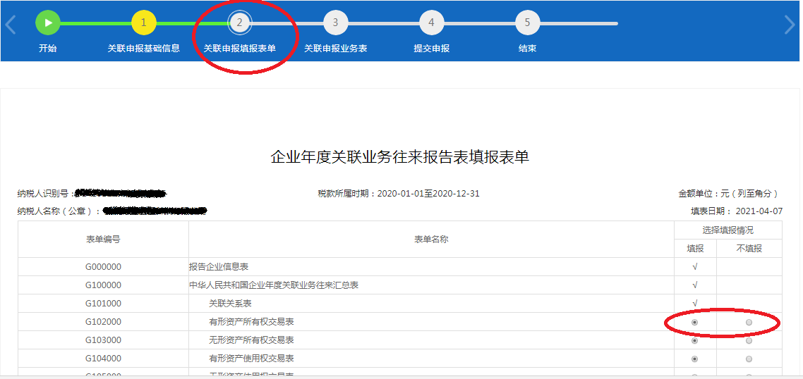
（3）其他表单
按照第3步的2张必填表和选定的选填表单，逐一填写。《中华人民共和国企业年度关联业务往来汇总表》一般最后填写。可通过点击页面中的“下一步”，或点击“打开全部表单”按钮，选择需要填写或修改的表单。
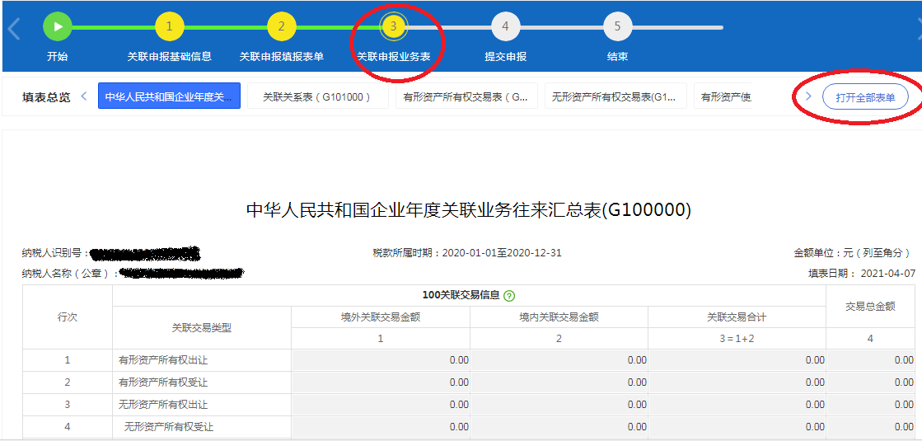
3.提交申报
点击第4步，点击“正式提交申报”完成操作。
